Тема урока: Угол. Виды углов.
Класс: 2
УМК: Школа Росии
Цель урока: сформировать представление о видах углов.
Планируемые результаты:
Учащиеся научатся определять с помощью модели угольника виды углов (острый, прямой, тупой);
распознавать геометрические фигуры (многоугольники, углы, лучи, точки;
проверять правильность выполнения сложения, используя взаимосвязь сложения и вычитания;
составлять условие и вопрос задачи по заданному решению;
объяснять и обосновывать действие, выбранное для решения задачи;
работать в парах;
выполнять задания творческого и поискового характера;
контролировать и оценивать свою работу и её результат.

Формирование универсальных учебных действий.
Личностные УУД:
- развивать моторику руки, аналитическое мышление, образное воображение.
Регулятивные УУД:
- самоконтроль деятельности;
-самооценка результатов работы.
Познавательные УУД:
- самостоятельно выделять и формулировать познавательные цели;
- анализ объектов с целью выделения признаков;
- подведение под понятие, выведение следствий;
- расширить кругозор учащихся,
- умение строить речевые высказывания;
- формулирование проблемы и самостоятельное создание способов решения проблем творческого и поискового характера.
Коммуникативные УУД:
- умение работать в паре;
- умение строить речевое высказывание в соответствии с поставленными задачами;
-планирование учебного сотрудничества с учителем и сверстниками.
Формы обучения: фронтальная работа, парная, индивидуальная.
Оборудование:
Математика. 2 класс. Уебник для общеобразоват. учреждений. В 2 ч./М.И.Моро, М.А.Бантова и др. –М.:Просвещение, 2012.
Карточки с геометрическими фигурами, индивидуальные карточки, презентация.

Технологическая карта урока.
Этапы урока | Деятельность учителя | Деятельность учеников
1.Организационный момент | - Здравствуйте ребята. Давайте мимикой лица покажем свое настроение.  -Мы с ребятами думаем, что к концу сегодняшнего урока у всех детей будет отличное настроение. | Ученики показывают свое настроение.
2. Актуализация ранее усвоенных знаний и умений. | - Счёт в уме. Сейчас я вам продиктую цепочку выражения, а вы свой ответ скажете мне на ушко.  53+4-10+3+27-9-68=0  -Сравним ответы.  - Посмотрите на интерактивную доску.  (слайд 1)  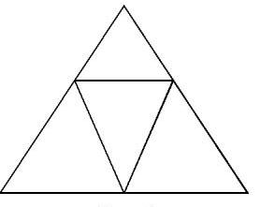  -Какие фигуры вы видите на этом чертеже?  - Найдите треугольники. Сколько их?  -Найдите четырехугольники. Сколько их?  - Умнички!  - Ребята, а вы готовы к новым открытиям?  - Тогда будьте внимательны, послушны и активны! | -Дети подбегают к учителю и говорят в ушко.  Внимательно рассматривают  Четырехугольники и треугольники.  5  4  Конечно.
3. Формирование новых знаний и умений (постановка учебной задачи) | - Сейчас мне нужны помощники.  - Ребята, вы бы хотели превратиться в геометрическую фигуру?  - Сейчас я каждому дам листочек, на котором нарисована фигура.  - Представьтесь, пожалуйста. «Я треугольник, трапеция, овал, круг, четырехугольник и т.д.  - А теперь вопросы к сидящим ученикам:  -На какие две группы можно разделить наши фигуры?  - Уважаемый круг и овал вы можете присесть пожалуйста. Спасибо вам за помощь.  А теперь на какие три группы можно разделить оставшиеся фигуры?  - Что общего у фигур в каждой группе?  - Сколько углов у пятиугольника? Четырехугольника? Треугольника?  -Спасибо нашим геометрическим фигурам! Вы замечательные!  -Как вы думаете, какой теме будет посвящен наш сегодняшний урок?  -Давайте откроем учебник на стр. 8.  -Как называется тема?  -Что мы сегодня с вами должны узнать?  -Сейчас мы с вами проведем практическую работу. Будет работа в парах. У вас на парте лежит формат бумаги А4.  1) Перегибаем лист бумаги 2 раза  2) После раскрытия мы видим модель прямого угла.  3) Нам понадобится чертёжный угольник.  -Ребята, чтобы понять какой угол у нас получился, мы должны на модель прямого угла наложить чертёжный угольник.  -Кто из учеников хочет стать прямым углом?  -Давайте докажем, что это прямой угол. Я возьму большой чертёжный угольник. Доказываем.  - С прямым углом мы разобрались?  -Как вы думаете, что значит острый угол, тупой угол. Ваши предположения.  - Давайте в учебнике на стр.8 прочитаем определение  - Кто покажет на себе модель острого угла?  -Кто покажет на себе модель тупого угла?  -Молодцы!  ФИЗМИНУТКА  - Я буду вам быстро говорить любой вид угла, а вы на себе будете его показывать. | Ученики выходят к доске.  Да.  Ребята представляются.  Фигуры, имеющие и не имеющие углы.  Треугольники, четырехугольники.  Количество углов и сторон.  5,4,3.  Углы.  Дети открывают учебники, читают тему.  Мы должны узнать, какие углы называют прямыми, тупыми и острыми. Мы должны научиться их выделять и различать.  Ученики выполняют данную работу в паре.  Выполняют совместно с учителем.  Выходит 1 ученик и показывает модель прямого угла. Поднимает руку на половину.  Дети высказывают свою точку зрения.  Читаем хором.  Выходит ученик, также при помощи руки показывает модель острого угла.  Активно показывают.
4. Первичное закрепление. | - Выполним в учебнике №1 на стр.9  Задание: в учебнике даны фигуры, под каждым углом есть нумерация. 1) Сколько углов на каждом многоугольнике? 2)Запиши номера углов: прямых, острых, тупых. | Выполняют совместно с учителем.
5. Самостоятельная работа с самопроверкой по эталону. Самоанализ и самоконтроль. | - Сейчас я вам дам листочек, а на этом листочке нарисован кораблик. 1 ряд берет в кружочек тупые углы, 2 ряд берет в кружочек острые углы, а 3 ряд прямые углы.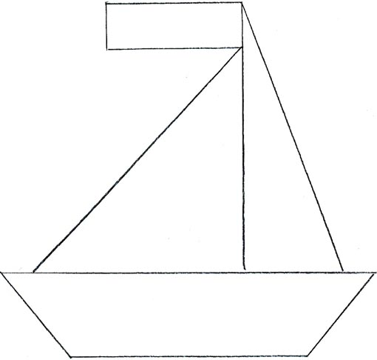  - На интерактивной доске 3 картинки, в первой картинке отмечены тупые углы, во второй картинке острые, а третьей прямые углы.  - Проверяем самого себя. Если у вас все правильно нарисуйте веселый смайлик, если у вас есть небольшие недочеты нарисуйте смайлика у которого среднее настроение. Этот смайлик обозначает, что вам надо еще немного постараться.  - Здорово! Каждый из вас сделал шаг к успеху. | Ученики самостоятельно выполняют задание  Проверяют, оценивают, рисуют.
6. Включение  нового знания в систему знаний и повторение. | -Выполним в учебнике задание на стр. 9 (задание под красной линией). Перечерчиваем в тетрадь фигуры.  - Ребята, домашним заданием надо будет выполнить в рабочей тетради № 24 (стр.10), выучить термины на 8 странице учебника. | Выполняют задание в тетради.  Записывают в дневники домашнее задание.
7. Рефлексия. | - Что нового мы сегодня узнали?  -Какие бывают углы?  - С помощью, какой линейки мы можем определить вид угла?  -Сегодня хотелось бы похвалить каждого из вас, вы сегодня действительно сделали шаг к успеху! Я горжусь вами.  -Давайте покажем снова мимикой свое настроение.  Спасибо за урок! | Какие бывают углы.  Острые, тупые, прямые.  С помощью чертежного угольника.  Показывают мимикой вновь свое настроение.

